# CENTRO UNIVERSITÁRIO MATER DEI



**Curso de Bacharelado em Sistemas de Informação**

Autorização: Portaria MEC n° 784 de 01/06/2000 Pato Branco – PR, Rua Mato Grosso, 200 – 85501-200 https://www.unimater.edu.br

|  |  |  |
| --- | --- | --- |
| **Disciplina:** Desenvolvimento de Aplicações Web | | **SINF4NA** |
| **Professor:** Cezar Augusto Mezzalira | | **2º Bimestre** |
| **Acadêmico:Lucas Guilherme Loeffler**  **___________________________________________________________** | | **27/11/2023** |
| **Instruções** | Cada questão possui um peso específico, que está demonstrado no início do enunciado. A interpretação das questões faz parte da avaliação. É permitida a consulta de material próprio e o uso da Internet (exceto ChatGPT). Valor da  Avaliação: 10,0. | **Nota** |

**Situação problema:**

Uma empresa aérea local está buscando automatizar a compra e check-in de seus passageiros através de um novo site.

A empresa possui aviões Cessna Gran Caravan, que são aviões monomotores com espaço para até 9 passageiros em uma única classe.

Este novo site irá usar uma API REST que terá como responsabilidade manipular os dados entre o front-end e o back-end da aplicação.

A API terá as seguintes rotas:

**POST /voos** - Cria um novo. Como regra de negócio, não permite cadastrar um vôo com menos de 5 horas antes da sua partida.

**GET /voos** - Retorna todos os vôos.

**GET /voos/:id_voo/poltronas** - Retorna a lista de poltronas e se estão disponíveis ou ocupadas. A poltrona estará livre se não tiver número da reserva e estará ocupada se tiver número da reserva.

**GET /voos/vendas** - Retorna todos os voos com menos de três horas para partida.

**POST /reservas** - Cria um registro de reserva e retorna o registro com um código único de reserva

**POST /reserva/:id_reserva/checkin/:num_poltrona** - Cria o registro de check-in em uma poltrona do vôo com o número da reserva. A implementação deve buscar a reserva pelo código da reserva (que é diferente do id), retornando um status code 404 e messagem “Reserva não encontrada”, caso não exista. Caso exista, deve buscar o voo pelo id do voo da reserva e então deverá checar de poltrona a poltrona se está livre ou não. Caso esteja, deverá atualizar o campo da poltrona com o código da reserva.

**PATCH /reserva/:id_reserva/checkin/:num_poltrona** - Deve aplicar as mesmas regras da rota acima, porém, caso a poltrona que esteja tentando ser marcada já esteja ocupada, retorna status code 403 e mensagem “Poltrona ocupada”.

# CENTRO UNIVERSITÁRIO MATER DEI



**Curso de Bacharelado em Sistemas de Informação**

Autorização: Portaria MEC n° 784 de 01/06/2000 Pato Branco – PR, Rua Mato Grosso, 200 – 85501-200 https://www.unimater.edu.br

**CONFIGURANDO O PROJETO BASE**

Para que vocês possam fazer a prova, um projeto básico foi criado, contendo os modelos das tabelas, as rotas e suas regras de negócio.

Você deve acessar o projeto através do link abaixo: <https://github.com/cezarmezzalira/prova02-api-rest>

Siga as instruções que estão no arquivo README.md e em seguida resolva as questões abaixo:

**Q1.( 1 PONTO ) - Na rota *GET /voos/vendas*, mude o limite para 2 horas.**  
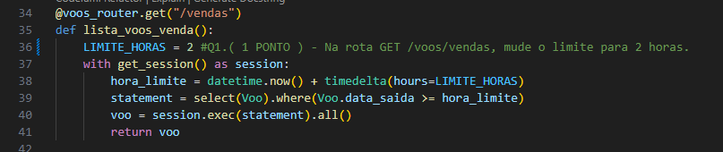

**OK**

**Q2. ( 2 PONTOS ) - Implemente a rota *GET /voos***

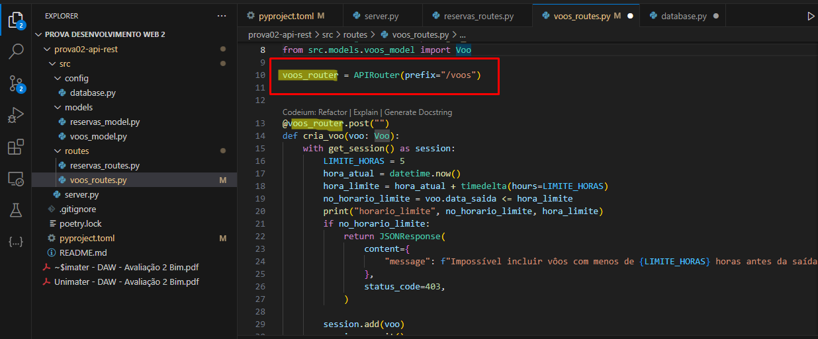

**OK**

**Q3. ( 2 PONTOS ) - Implemente na rota *POST /reservas* uma validação para impedir que uma pessoa consiga fazer mais de uma reserva com o mesmo número de documento.**

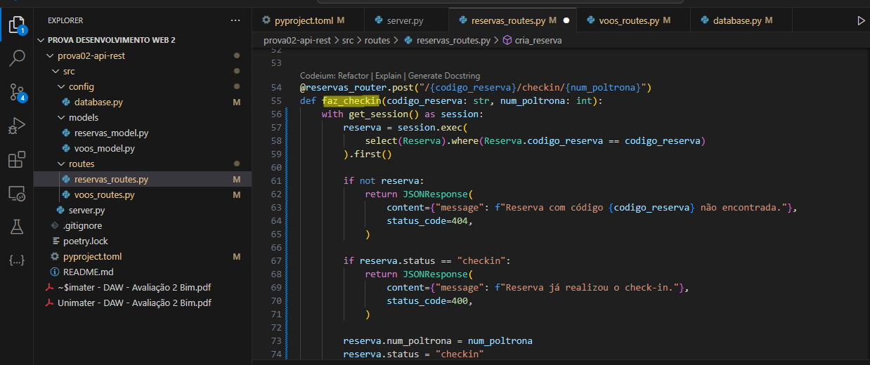

**Implementada a função fez_checkin para validar a reserva, retornando StatusCode 404 para reserva não encontrada e retornando 400 para Já realizou a reserva**

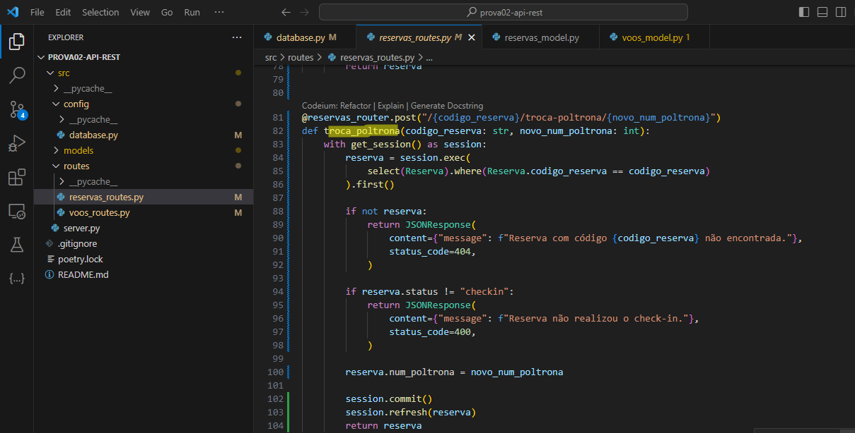

**Adaptada a função de troca poltrona**

**Q4. ( 3 PONTOS )**

**Implemente a rota *POST /reserva/:codigo_reserva/checkin/:num_poltrona* de acordo**

**com as especificações iniciais.**

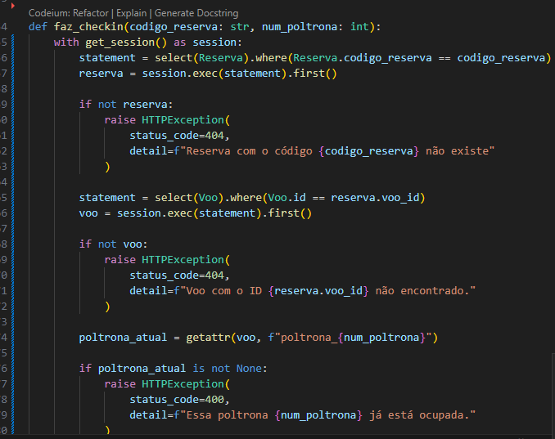

**OK**

**Q5. ( 2 PONTOS )**

**Implemente a rota *PATCH /reserva/:codigo_reserva/checkin/:num_poltrona* de acordo com as especificações iniciai**

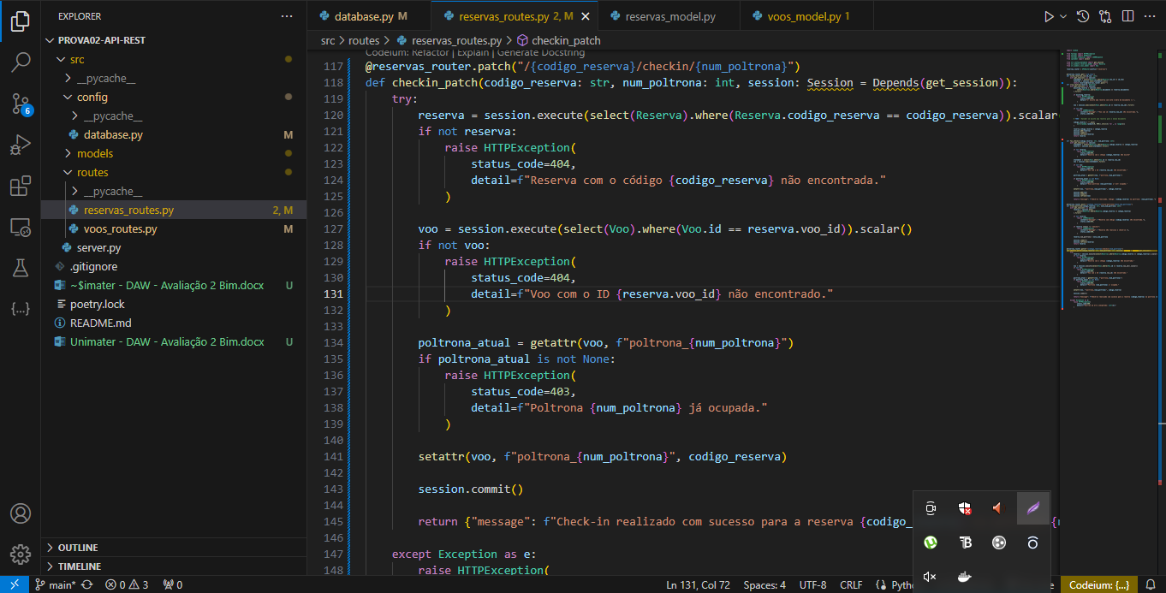

**OK**